Урок №14

Частные и общественные блага. Внешние эффекты. Функции государства в экономике.

Предмет: экономика.
Класс: 10.
Дата: 08.12.2011 г.
Учитель: Хаматгалеев Э. Р.

Цель – определить место государство в экономической жизни общества.
Тип урока: изучение нового материала.

План урока

- Частные и общественные блага.
- Внешние эффекты.
- Функции государства в экономике.

- Вводная беседа.

- Приветствие.
- Контроль численного состава обучающихся на уроке.
- Сообщение темы и цели урока.
- Беседа по вопросам:

- Какие организационные формы бизнеса вам известны?

- Беседа по плану урока.

О чём нельзя забывать, так это о простой истине: всё, что правительство даёт, оно сначала забрало.

Джон С. Колеман

Частные и общественные блага

Кроме установления общих правил и присмотра за их выполнением, государству в рыночной экономике приходится играть и более активную роль. В частности, ему приходится заниматься производством так называемых общественных благ. Самыми известными примерами такого рода благ являются оборона страны, прогноз погоды, свет маяка. Чем отличаются общественные блага от обычных (частных) благ?
Во-первых, между потребителями общественного блага нет конкуренции. Если вы пользуетесь обычным потребительским благом, например, съедаете конфету, эту конфету уже не сможет съесть никто другой. Если же армия и пограничные войска защищают вас от вторжения иноземных захватчиков, из этого не следует, что другим вашим согражданам не достаётся этой безопасности или достаётся её меньше, чем вам. Уж если это благо существует, оно существует для всех людей, проживающих в данной стране.
Во-вторых, производитель не может воспрепятствовать потреблению общественного блага кем бы то ни было. Если вы – собственник кинотеатра, то вы можете не пустить на сеанс тех, кто не купил билета. Но если вам пришло в голову приобрести маяк, то его свет будет виден всем мореплавателям без исключения, а не только тем, кто заплатил вам какую-то сумму денег. А раз так, то никто и не захочет платить за это благо по доброй воле, и его будет невыгодно производить.
Из этих свойств общественных благ, необходимых для всех или большинства людей, вытекает, что производство таких благ невыгодно для частных производителей. За это должны взяться все члены общества вместе. Но если сделать оплату общественных благ добровольной, то возникнет так называемая «проблема безбилетника». Представим себе, что жильцы вашего подъезда решили в складчину установить в нём домофон. При этом кто-нибудь из жильцов может заявить, что лично ему домофон не нужен, подумав про себя, что все остальные всё равно наберут требуемую сумму. Может быть, так и произойдёт, а может быть, и нет: «безбилетников» может оказаться слишком много, и денег на домофон не хватит.
Единственный выход в такой ситуации – поручить производство общественных благ государству, которое может заставить всех граждан через налоги внести свой вклад в оплату общественных благ.
Примеры общественных благ, которые мы приводили до сих пор, - это так называемые «чисто общественные блага», которых не так уж много. Значительно чаще встречаются «не чисто общественные блага», которые в принципе можно передать в частные руки.
Пример – среднее образование. Это благо можно сделать частным и платным, поскольку не пустить в школу ученика, который не внёс плату, достаточно легко. Если образованием займётся частная фирма, она будет брать за это плату, которая позволит ей не только нанять хороших преподавателей и купить оборудование, но и получить прибыль. Но в этих условиях школу смогут закончить не так уж много молодых людей, причём не обязательно самых талантливых.
В то же время, всё общество заинтересовано в том, чтобы молодые люди получали хорошее образование: из них выйдут грамотные и умелые рабочие, специалисты, учёные, государственные служащие. Многие исследователи сходятся на том, что экономические успехи Японии после второй мировой войны вызваны именно программой обязательного среднего образования. Кроме того, важную роль играют существующие в обществе представления о справедливости. В современной России, в отличие от России начала двадцатого века или от современных стран Экваториальной Африки, справедливым считается, чтобы каждый гражданин, независимо от состоятельности, имел возможность получить среднее образование.
Поэтому среднее образование или, например, услуги районных поликлиник являются у нас общественным благом, так как если отдать их производство в частные руки, они будут произведены в недостаточном, с точки зрения общества, количестве.
Обычно за государством при рыночной экономике остаются: оборона страны (армия), обеспечение внутренней безопасности и порядка (полиция), поддержание и развитие так называемой инфраструктуры (дорог, мостов, электростанций и линий электропередач, некоторых отраслей транспорта и связи), начальное, среднее, а иногда и высшее образование, музеи, библиотеки, заповедники, бесплатное здравоохранение для меньшинства граждан, которым не по карману платные медицинские услуги, фундаментальные научные исследования, которые не имеют непосредственного практического выхода.
Эти принадлежащие государству отрасли экономисты называют государственным сектором экономики. Помимо производства общественных благ, в государственный сектор иногда входили и предприятия, производящие обычные частные блага, которые стали убыточными и были национализированы, т. е. переведены из частной собственности в государственную, чтобы избежать их закрытия и увольнения рабочих (автомобильные заводы «Рено» во Франции, угольные шахты в Англии). Это связано с тем, что государство в странах с рыночной экономикой призвано решать не только и даже не столько экономические, сколько социальные задачи. Правда, потом, когда положение выправляется, правительство часто стремится продать эти предприятия частным владельцам (приватизировать). Часто относятся к государственному сектору и предприятия, продукция которых имеет большое значение для национальной безопасности (например, ракеты), или те, на которых технология производства требует строгого общественного контроля (атомные электростанции).
В западных странах размер государственного сектора в экономике сильно возрос после Второй мировой войны. Доля его в экономике разных стран очень различается: наименьшая она в Японии и США, наибольшая – в таких государствах Западной Европы, как Швеция и Франция.
У государственного сектора есть свои проблемы. В отличие от владельцев частных фирм, управляющие государственными предприятиями должны следовать не своему личному интересу, а интересам общества в целом. На практике же они, как и другие государственные служащие, получают постоянную зарплату. Если они будут работать хорошо, прибыль пойдёт в доход государства, если плохо – убытки будут покрыты из государственного бюджета. Опыт показывает, что в таких случаях люди стараются как можно меньше «напрягаться». В результате их труд становится неэффективным, порождая безответственность и бюрократизм, а то и взяточничество. Кроме того, государство должно платить рабочим и служащим на своих убыточных предприятиях зарплату. Но своих денег у государства нет, так что это будет делаться за счёт налогоплательщиков, т. е. рядовых граждан.
В 80-е гг. большое количество государственных предприятий в Америке и Западной Европе было приватизировано. Каждая страна ищет для себя наилучшее сочетание частного и государственного секторов, учитывая достоинства и недостатки каждого из них.

Внешние эффекты

Государству есть чем заняться и в тех отраслях, в которых работают исключительно частные фирмы, действующие по законам рынка. Его деятельность в этих отраслях связана с проблемой так называемых внешних эффектов, или побочных воздействий.
Довольно часто бывает так, что своими действиями мы ненамеренно влияем на других людей. Например, человек, закуривший в помещении, вредит не только своему здоровью, с чем ещё можно примириться (в конце концов, он сам это выбрал), но и окружающим.
Поэтому во многих местах курение запрещено и за нарушение запрета берётся штраф. Точно такая же ситуация возникает, когда экономическая деятельность фирмы оказывает побочное влияние на людей, не имеющих отношения ни к фирме, ни к её продукту, предположим, лекарствам. Дым из фабричной трубы отличается от табачного дыма только большим количеством людей, подвергающихся «побочному воздействию». Это воздействие принимает и форму денежных затрат. Скорее всего, соседи дымящей фармацевтической фабрики чаще болеют и платят за лечение, путёвки и т. д., отмывают окна от сажи, да и стоимость принадлежащего им жилья явно уменьшилась в результате деятельности фабрики. Все эти затраты не входят в частные затраты владельца фармацевтической фабрики и не принимаются им в расчёт, когда он решает, сколько лекарств производить (вспомним, что зависимость между затратами и объёмом производства отражается кривой предложения). В то же время для общества в целом существенны затраты всех членов общества, связанные с производством лекарств, - общественные затраты. В данном случае они больше, чем частные затраты их производителя. Если бы кривая предложения отражала все общественные затраты, она сдвинулась бы влево, т. е. количество произведённых лекарств сократилось бы.
Государство не может вовсе запретить производство лекарств – они нужны всем людям, в том числе и тем, кто лечится с их помощью от побочных последствий деятельности фармацевтической фабрики. Но привести частные затраты в соответствие с общественными так или иначе необходимо. Для этого либо предприятие обязывают установить дорогостоящую очищающую систему, либо вводят налог на производство лекарств. Результат один: затраты на производство лекарств повышаются, их производство (предложение) сокращается, а рыночная цена растёт (рис. 12.1, а).

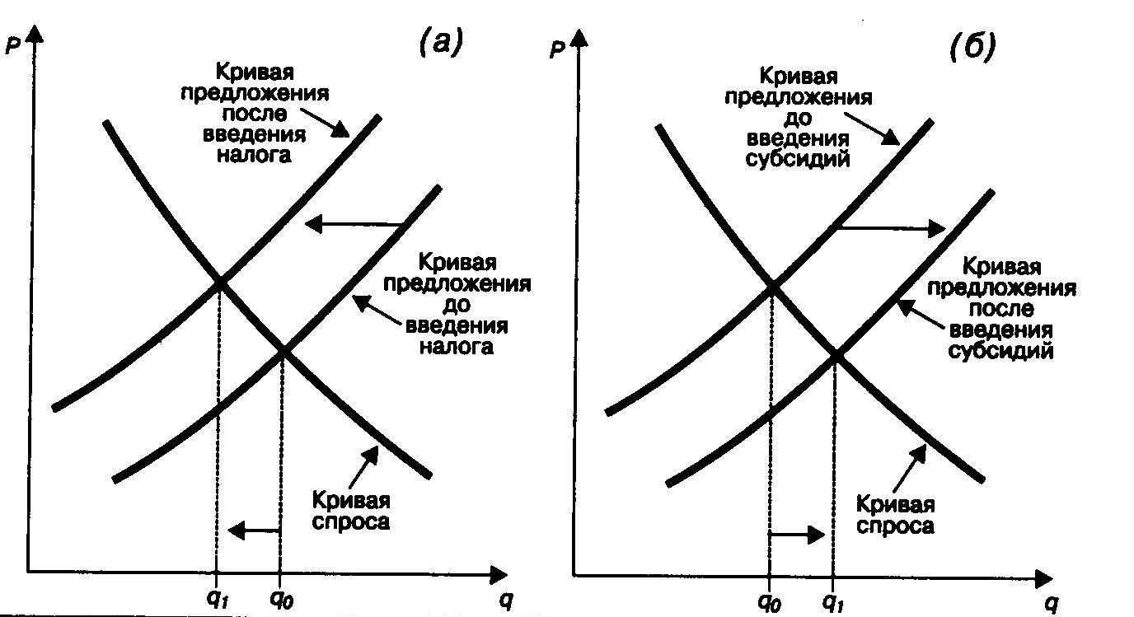

Рис. 12.1. Влияние налогов (а) и субсидий (б) на объём производства благ

Обратная картина возникает, когда внешние эффекты являются не отрицательными, как в примере с фармацевтической фабрикой, а положительными. Такие случаи тоже встречаются, хотя и реже. К 850-летию Москвы в городе была осуществлена специальная программа по реставрации фасадов старых домов. В результате город преобразился: в выигрыше оказались не только жители домов и размещавшиеся в них фирмы, но и все москвичи. Кроме того, стоимость жилья в отреставрированных районах может возрасти.
Таким образом, городским властям есть смысл выплачивать субсидии тем жителям или фирмам, которые реставрируют фасады своих домов, чтобы ремонт стал дешевле и количество таких домов возросло. Кривая предложения отреставрированных домов в этом случае сдвинется вправо (рис. 12.1, б).
Компенсация внешних эффектов – ещё одна задача государства в рыночной экономике.
Дополнительный материал. Артур Пигу (1877-1959). Английский экономист Артур Пигу, профессор и заведующий кафедрой экономической теории Кембриджского университета с 1908 по 1943 г., был пионером теоретического осмысления государства в рыночной экономике.
В своей книге «Экономическая теория благосостояния» (1920) Пигу писал, что надо различать частные и общественные выгоды, а также частные и общественные издержки, возникающие в результате какого-либо экономического действия. Разница между ними зависит от отрицательных или положительных внешних эффектов.
Если имеет место отрицательный эффект (дымящая труба), то частные издержки владельцев фабрики меньше общественных, и государство должно выравнять их, введя налог на это производство. В результате производство на дымящей фабрике сократится.
Если имеет место положительный внешний эффект, например, платный университет даёт своим выпускникам хорошее образование и они своей деятельностью способствуют процветанию своей страны, то частные выгоды владельцев университета меньше общественных, и государство может его субсидировать – скажем, доплачивать какую-то часть платы за обучение. Это позволит университету расширить приём и выпуск студентов.

Функции государства в экономике

Экономические свободы и роль государства в их защите. В предыдущих главах мы не раз встречались с фактами активного участия государства в экономических процессах: организации денежного обращения, регулировании рынка труда или поддержке беднейших граждан.
Но реальный круг экономических функций государства ещё шире, и тема эта всегда является предметом ожесточённых споров экономистов, политиков, коммерсантов. Чтобы разобраться в причинах таких споров, следует рассмотреть роль государства в экономике и механизмы её реализации более подробно.
Какие условия нужны любой стране, чтобы её граждане хотели и могли вести активную хозяйственную деятельность?
Человечество пришло очень нелёгким путём к пониманию необходимости для людей гарантированных экономических свобод:
- свобода в распоряжении результатом своего труда и собственностью;
- свобода предпринимательства;
- свобода заключения сделок.
Свобода в распоряжении результатом своего труда означает, что человек имеет право на владение, пользование и распоряжение теми благами, которые он создал своим трудом или приобрёл на заработанные деньги.
Иными словами, это та основа, на которой формируется личная и частная собственность. В стране, где такой экономической свободы нет, человек человеку – враг. Ведь если право распоряжаться результатом своего труда не гарантировано человеку обществом, то этот результат у него может отобрать любой. И тогда людям не остаётся ничего иного, как отстаивать право на плоды своих усилий с оружием в руках. Иной вариант – производить столько, сколько сможешь съесть на месте. Третий – жить подальше от других людей, чтобы они не пришли тебя ограбить.
Свобода предпринимательства – это право самостоятельно выбирать, что и как делать в сфере экономики. Такая свобода означает, что предпринимателю никто не вправе диктовать, какие блага и каким способом производить, - решить это вправе лишь он сам. Только при этом условии человек может принимать на себя ответственность за результаты своей деятельности.
Свобода заключения сделок – это право человека самостоятельно выбирать, кому и на каких условиях продавать созданные им блага. Именно это право является главным условием развития торговли: поскольку только при его наличии человек действительно полностью свободен в своей хозяйственной деятельности и может принять на себя весь риск её осуществления. К сожалению, люди – не ангелы, и потому любая свобода требует защиты, а иначе её отбирают силой. И именно такая защита свобод, в том числе и экономических (то есть их гарантирование), - главная и постоянная задача любого государства (рис. 14-1).

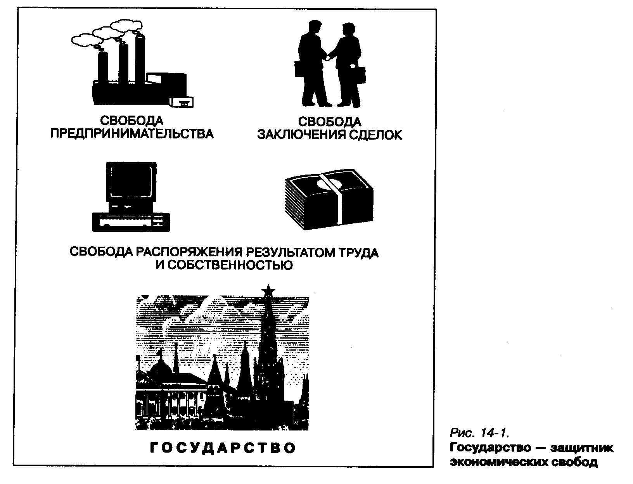

Поиск наилучших способов защиты экономических свобод занял многие века и, в конце концов, привёл к созданию стройного механизма, включающего:
- правовое закрепление права собственности;
- гражданское законодательство;
- суды;
- арбитражные суды;
- государственные органы, надзирающие за соблюдением экономических свобод и правил хозяйственной жизни (прокуратура, контрольные службы и т. д.).
Правовое закрепление права собственности. Оно означает, что общество и государство признают права людей (физических лиц) и фирм (юридических лиц) на имущество любого вида, которое ими создано, куплено, получено в виде подарка или унаследовано. В главе 1 мы уже выяснили, что право собственности обеспечивает собственнику имущества возможность им владеть, пользоваться и распоряжаться.
Государство с помощью правовых служб (милиции, суда, прокуратуры) защищает такие права личности. Правда, - и это очень важно – современное цивилизованное общество признаёт право собственника делать со своим имуществом всё, что угодно, лишь до той поры, пока такое использование имущества не начинает приносить вред окружающим. Подробнее мы поговорим об этом чуть позже.
Гражданское законодательство. Правила поведения людей в хозяйственной жизни сегодня обычно регулируются массой государственных норм и законов, которые образуют важнейшую часть гражданского законодательства. Например, принятый в России «Гражданский кодекс» (часть I) регулирует:
- допускаемые в стране формы хозяйственных организаций;
- правила заключения хозяйственных договоров;
- порядок выполнения обязательств по договорам и т. д.
Суды. Если кто-то из участников хозяйственной деятельности нарушает правила, установленные гражданским законодательством, то пострадавшая сторона может обратиться в государственный суд за защитой. В гражданском судопроизводстве нет кары в виде тюремного заключения или ссылки. Здесь наказанием обычно является изъятие незаконно полученного имущества или выгод, а также всевозможные штрафы.
Арбитражные суды. Осуществление хозяйственной деятельности часто порождает споры между её участниками. Для их разрешения могут быть использованы арбитражные суды. Это специальный орган, который разбирает споры фирм между собой. Чаще всего это споры по поводу выполнения хозяйственных договоров. Решения арбитражных судов являются столь же обязательными для исполнения, как и решения судов, разбирающих уголовные и гражданские дела.
Государственные органы, надзирающие за соблюдением экономических свобод и правил хозяйственной жизни (прокуратура, контрольные службы и т. д.). Для защиты устоев нормальной хозяйственной жизни и экономических свобод государство обычно создаёт специальные организации. К их числу относится прежде всего прокуратура, которая надзирает за правильностью использования законов. Немаловажную роль играют и многочисленные государственные контрольные службы. Достаточно назвать, например, службу мер и весов, следящую за тем, чтобы килограммовая гиря у всех торговцев страны весила ровно 1000 граммов, а не 950 или, тем более, 800 граммов.
Если бы государство решало одни только перечисленные выше задачи, то и этого было бы достаточно, чтобы считать его одним из важнейших участников экономической жизни страны.
Но реально круг задач, которыми занимается государство, куда шире. Это связано с тем, что рыночные механизмы способны решить многие, но далеко не все экономические проблемы.
Дополнительный материал. Великая хартия вольностей. Одной из важнейших вех в борьбе людей за свои экономические права и свободы стала Великая хартия вольностей, которую английский король Иоанн Безземельный вынужден был подписать туманным утром 15 июня 1215 г. в местечке Раннимед. Эту грамоту составили и предъявили королю его собственные бароны. Они – вместе с рыцарями и горожанами – восстали против непрерывных монарших поборов и потребовали признания своих прав. Хартия разрешала королю брать деньги у баронов на государственные нужды только с их согласия, а не в принудительном порядке, как привык действовать Иоанн.
Этот необычный для феодальной Европы документ также обязывал короля не арестовывать и не лишать имущества свободных людей без законного приговора суда. Соблюдение хартии должен был контролировать комитет из 25 баронов, которые получили право поднять вооружённое восстание в случае невыполнения королём своих обещаний. Так им пришлось поступить уже через год, когда король нарушил хартию. Это не пошло ему впрок – война с баронами быстро свела его в могилу.
Конечно, Великая хартия вольностей защищала интересы не всех англичан, и всё же она навсегда вошла в историю как попытка создать такое экономическое устройство жизни, которое учитывало бы интересы и защищало права граждан от произвола высшей власти более или менее демократическими методами. Не правда ли, в комитете из 25 баронов можно усмотреть прообраз нынешнего демократического государства, наблюдающего за выполнением общественного договора о правилах жизни в данной стране?

- Какие экономические свободы лежат в основе современного устройства экономической жизни общества?
- Какая из экономических свобод является основой частной собственности?
- Почему для улучшения работы российских предприятий их пришлось передать из государственной собственности в частную (приватизировать)?

Причины вмешательства государства в экономическую жизнь. Итоги долгого развития экономической теории можно свести к двум простым утверждениям:
- рынок способен решать главные экономические проблемы;
- рынок не способен решать ряд задач, важных для общества.
Хотя эти утверждения кажутся весьма незамысловатыми, осознание их как истин потребовало от человечества немалого труда и далось совсем непросто. Например, идеологи командной системы утверждали, что:
- после создания крупного машинного производства рынок исчерпал свои возможности рационального решения главных экономических задач;
- дальнейший экономический прогресс человечества будет возможен только тогда, когда люди научатся решать эти главные задачи без помощи рынка – на основе составляемых государством централизованных планов.
Однако исследования противников этой теории, равно как и опыт практической реализации плановых систем в СССР и других социалистических странах, показали, что:
  - механизм рыночной экономики обладает возможностями для дальнейшего развития и его функционирование можно улучшить;
  - централизованное планирование не может решить основные экономические проблемы и в долгосрочном плане приводит к худшим результатам, чем использование рыночных механизмов.
Иными словами, рынок вовсе не стоит списывать в архив экономической истории. Его можно и далее успешно использовать на благо человечества. Надо лишь научиться компенсировать слабости (несовершенства) рынка и смягчать их последствия.
Слабости (несовершенства) рынка – неспособность рыночных механизмов решать некоторые экономические задачи вообще или наилучшим образом.
Причины слабостей рынка заключаются в том, что в реальной жизни никогда не удаётся соблюсти все условия, которые позволяют рыночных механизмам почти идеально решать главные экономические проблемы общества.
Назовём наиболее важные из них:
- никто из продавцов или покупателей не должен иметь возможности влиять на формирование цен в большей мере, чем остальные участники рынка;
- среди продавцов, с одной стороны, или покупателей, с другой, не должно существовать сговоров с целью выторговывания для себя более выгодных условий сделок;
- всем участникам рынка должна быть доступна полная информация о положении дел на нём (кто, что, где, когда и по какой цене продаёт или покупает);
- государство или общественные организации не должны вмешиваться в работу рынка по политическим или религиозным мотивам.
К сожалению, полностью соблюсти все эти условия – задача совершенно нереальная для любой страны. Например, мы уже говорили о неизбежности довольно большой дифференциации доходов граждан как условии действенного поощрения трудовой активности. Столь же повседневным явлением рыночной экономики становятся и попытки продавцов сговориться между собой для навязывания покупателям более высоких цен.
Но если условия для безошибочной работы рыночных механизмов нарушаются, то эти механизмы неизбежно начинают давать сбои.
И тогда возникает необходимость во вмешательстве государства в экономическую жизнь общества.
Как правило, в условиях смешанной экономической системы государство берёт на себя решение нескольких задач:
- устранение последствий, порождаемых слабостями (несовершенствами) рынка;
- смягчение неравенства доходов и богатства за счёт их частичного перераспределения.
Проанализируем каждую из этих задач.
Слабости (несовершенства) рынка проявляются в:
- возможности монополизации рынков;
- трудности создания общественных благ на коммерческой основе;
- возникновении внешних эффектов или внешних затрат.
Монополизация рынков. Рыночных механизм сам по себе не может помешать той или иной фирме монополизировать рынок определённого товара. При этом такая монополизация рынка может возникать в силу:
- экономического преимущества;
- различных сговоров или уничтожения конкурентов.
Монополизация рынка – ситуация, когда на кого-то из продавцов или покупателей приходится такая большая доля общего объёма продаж или покупок на конкретном товарном рынке, что он может влиять на формирование цен и условий сделок в большей мере, чем остальные участники этого рынка.
Экономическое преимущество той или иной фирмы на рынке может возникнуть за счёт того, что она смогла предложить покупателям наиболее выгодное им соотношение «цена/качество» по своим товарам. Основой такого преимущества обычно служит внедрение наиболее совершенных технологий производства или методов организации производства и сбыта товаров.
Если даже итогом такой деятельности фирмы становится захват подавляющей доли рынка, то в этом нет ничего опасного. Ведь здесь рыночный механизм успешно решает свою главную задачу – обеспечивает наилучшее распределение ограниченных ресурсов. Действительно, в такой ситуации наибольшая доля ресурсов достаётся фирме, победившей в конкурентной борьбе за счёт наилучшего использования ограниченных ресурсов и достижения на этой основе минимальных затрат.
Здесь оснований для вмешательства государства нет. Если такая фирма попытается использовать своё господство на рынке для завышения цен, то тем самым она создаст условия для выживания других фирм, даже имеющих более высокие затраты, за счёт предложения более низких цен.
Посчитаем-подумаем. Представим, что на рынке имеются три фирмы: «Автодизель», «Дизелист» и «Дизельстрой». Они производят примерно одинаковые по свойствам дизельные двигатели для грузовых машин. Показатели их деятельности приведены в табл. 14-1.

Таблица 14-1

Фирма | Объём выпуска, тыс. штук | Цена, млн. руб. | Затраты на один дизель, млн. руб. | Прибыль на один дизель, млн. раб. | Общая сумма прибыли, млрд. руб. (Б х Д)
А | Б | В | Г | Д | Е
«Автодизель» | 3,0 | 55,0 | 52,0 | 3,0 | 9,0
«Дизелист» | 2,0 | 55,0 | 50,0 | 5,0 | 10,0
«Дизельстрой» | 4,0 | 55,0 | 51,0 | 4,0 | 16,0

Как мы видим, сложившаяся на рынке цена в 55 млн. руб. позволяет всем фирмам этой отрасли получать прибыль. Но «Дизелист» внедрил новую технологию и добился снижения стоимости производства одного дизеля до 47 млн. руб. После этого он начал предлагать свою продукцию на рынок по 50 млн. руб., что позволяет ему не только получать прибыль, но и переманивать покупателей у конкурентов. Ни «Автодизель», ни «Дизельстрой» ответить таким снижением цены не могут: при их уровнях затрат это приведёт к убыткам. Значит, этим фирмам придётся либо также заняться снижением затрат, либо переключиться на выпуск другой продукции. Таким образом, выпуск данной продукции будет сосредоточен в руках именно той фирмы, которая использует ресурсы наиболее рационально и потому имеет самые низкие затраты.
Допустим, что «Автодизель» и «Дизельстрой» не смогли догнать «Дизелиста» по уровню затрат и ушли с рынка. Оставшись в одиночестве, «Дизелист» решил воспользоваться своим монопольным положением и повысил цену до 53 млн. руб. Однако при такой цене получение прибыли становится возможно уже и для «Дизельстроя». И эта фирма немедленно возвращается на рынок, предложив покупателям цену в 52 млн. руб., то есть на 1 млн. руб. ниже, чем у монополиста, чтобы теперь уже у него переманить покупателей.
Совсем иное дело – монополизация рынка, когда ситуации чистой монополии или олигополии возникают на нём не за счёт наилучшей технологии или организации производства, а за счёт сговора нескольких крупнейших фирм между собой, вытеснения или поглощения остальных конкурентов. В этом случае хозяевами рынка вовсе не обязательно становятся фирмы, обеспечивающие наилучшее использование ограниченных ресурсов. И тогда эти ресурсы распределяются хуже, чем могли бы при немонополизированном рынке.
Действительно, представим себе, что на рассмотренном нами рынке дизелей события развернулись совсем по-иному. Фирма «Дизельстрой», имеющая самую большую массу прибыли, использовала часть её для того, чтобы купить большое число акций фирмы «Дизелист». Эти акции «Дизелист» выпустил ради привлечения капитала, необходимого для внедрения новой технологии. В итоге такой скупки в руках «Дизельстроя» оказался такой большой пакет акций «Дизелиста», что «Дизельстрой» получил возможность реально управлять действиями «Дизелиста».
Пользуясь им, менеджеры «Дизельстроя» запретили менеджерам «Дизелиста» снижать цены (хотя затраты после внедрения новой технологии это позволяли). В итоге технический прогресс не привёл к снижению рыночной цены и вытеснению из отрасли наименее рационально работающих фирм. Иными словами, рыночный механизм не смог решить задачу наилучшего распределения ограниченных ресурсов при производстве дизелей.
Выиграли только владельцы фирмы «Дизельстрой» - они не только сохранили свою прежнюю массу прибыли, но и получают теперь – в виде дивидендов на принадлежащие им акции «Дизелиста» - немалую долю прибыли этой фирмы (составляющую теперь уже 8 млн. руб. с каждого дизеля или 16 млрд. руб. на весь объём выпуска). Более того, они теперь реально контролируют уже почти 67% объёма продаж на своём рынке и, если договорятся с руководством «Автодизеля» о совместной политике в области ценообразования, могут вообще диктовать рынку свои цены.
Именно в такой ситуации государству приходится вмешиваться, чтобы прекратить монополизацию рынка и восстановить нормальную конкуренцию, когда рыночные механизмы снова смогут работать успешно.
Невозможность на коммерческой основе создания общественных благ. В ассортименте человеческих нужд есть такие, которые нельзя потреблять по принципу исключительности, то есть если потребляет один, то другой этого сделать уже не может. Такие блага, доступные одновременно для всех, называются общественными.
Общественные блага – товары или услуги, которыми люди пользуются совместно и которые не могут быть закреплены в чьей-то частной собственности.
Самый простой пример такого общественного блага – правовая система общества, то есть законы и обеспечение их исполнения. Она призвана оберегать от произвола всех граждан страны, гарантировать равное соблюдение их интересов.
Вместе с тем представить себе коммерческий способ создания и продажи таких услуг (например, «защищаем от ограбления только этого гражданина, поскольку он за это заплатил») в нормальном обществе просто невозможно. Такие ситуации характерны для криминализированных стран, где государство слабо и люди и фирмы ищут защиты у бандитов или вынуждены добиваться своих якобы гарантированных законом прав путём подкупа коррумпированных чиновников. С подобным «криминальным правопорядком» хорошо знакомы жители не только России, но и юга Италии, а также Латинской Америки, Африки и некоторых азиатских государств.
Но в большинстве стран мира «криминальный правопорядок» уничтожен правовой системой, которая поддерживается силой государства. Именно за то, чтобы закон равно защищал всех, люди готовы согласиться на вмешательство государства в жизнь общества.
Ассортимент общественных благ огромен (сюда относятся также услуги армии, милиции, проверка доброкачественности продуктов питания и лекарств, аварийные службы, службы профилактики эпидемий и т. д.).
Возникновение внешних эффектов. Если, к примеру, химический комбинат через атмосферные выбросы загрязняет окружающую территорию и от этого гибнут пчёлы, то это никак не беспокоит его дирекцию, но очень волнует людей, держащих пасеки. Им бы хотелось, чтобы комбинат поставил мощные очистные сооружения, и тогда воздух оставался бы чистым.
Однако пасечники никоим образом не участвуют в управлении комбинатом или формировании цен на его продукцию, а, следовательно, их интерес рынок учесть не может. Покупатели химической продукции также не заинтересованы в дополнительных затратах на очистку воздуха, поскольку это вызовет удорожание покупаемого товара. В результате загрязнение полей оказывается эффектом как бы внешним, посторонним по отношению к рынку химической продукции и никак не учитывается в формировании цен на нём.
Внешние (побочные) эффекты – ущерб (или выгода) от производства какого-либо блага, который приходится нести (или которую можно получить) людям или фирмам, непосредственно не участвующим в купле-продаже этого блага.
Если загрязнение полей атмосферными выбросами промышленности – пример отрицательного внешнего эффекта, то улучшение освещения улиц за счёт реклам и витрин магазинов – пример положительного внешнего эффекта. Но этот эффект никак не сказывается на взаимоотношениях владельцев магазинов и покупателей в них. Значит, он также не может быть учтён рынком при регулировании распределения ограниченных ресурсов (в данном случае ресурсов, используемых для производства товаров, которые продаются в магазинах с хорошо освещёнными витринами и световой рекламой).
Иными словами, внешние (побочные) эффекты некоторых видов хозяйственной деятельности могут иметь большое значение для общества в целом, но рынком не учитываются и не могут влиять на его распределение ограниченных ресурсов. Если рыночные решения принимаются без учёта всех затрат и выгод, связанных с производством и потребление определённого типа благ, то эти решения оказываются далёкими от совершенства. Более того, игнорирование потерь или выгод определённых групп граждан или фирм может породить общественные конфликты.
Например, если пасечникам в описанной выше ситуации государство не поможет силой закона и экономических инструментов, то им останется только пикетировать ворота комбината или пытаться любыми способами остановить его деятельность. Беспорядки, которые могут возникнуть, нарушат общественное спокойствие, а в этом не заинтересовано большинство граждан любой страны.
Вот почему государство вынуждено вмешиваться в решение проблемы внешних эффектов хозяйственной деятельности, компенсируя несовершенство рынка, его неспособность учитывать такие эффекты и находить наилучшие решения для подобного рода ситуаций (рис. 14-2).

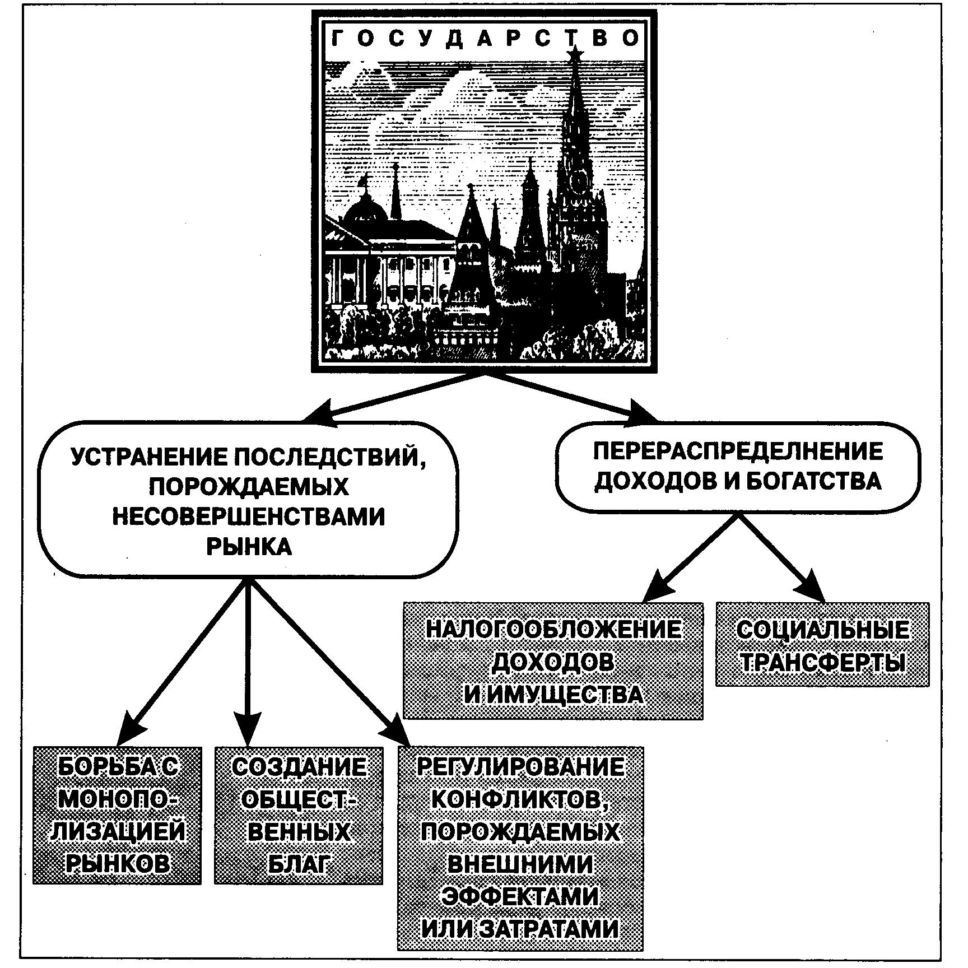

Рис. 14-2. Экономические функции государства.

Неравенство доходов и богатства порождается рыночным механизмом повсеместно и ежечасно. Сам этот механизм совершенно не нацелен на преодоление слишком больших различий в благосостоянии граждан.
Изменить ситуацию можно лишь путём регулирования доходов и богатства. Решить столь сложную задачу под силу только государству. Ведь это требует создания мощных систем перераспределения доходов и реализации иных форм социальной политики в масштабах всей страны.

- Что такое несовершенство рынка?
- Какой внешний эффект является результатом деятельности владельца дома, устроившего в своём палисаднике красивый цветник?
- Чем экономическое преимущество в конкурентной борьбе отличается от монополизации рынка?

Формы вмешательства государства в работу рыночной системы. Пытаясь компенсировать несовершенства рынка, государство прибегает к различным способам и методам, выбирая наиболее адекватные той или иной задаче.
Для противодействия монополизации рынков и защиты конкуренции государство:
- разрабатывает законы, на основе которых можно выявлять и наказывать фирмы, уличённые в монополизации;
- создаёт организации, которые следят за развитием событий на рынках и выявляют случаи их монополизации (в России такую деятельность ведёт Государственный антимонопольный комитет);
- помогает созданию новых фирм, которые могут противодействовать монополизации рынков или разрушить её (этим в нашей стране занимается Комитет по поддержке малого предпринимательства).
Для создания общественных благ, невозможного на коммерческой основе, государство:
- формирует систему законов, защищающих имущественные права и интересы граждан и фирм (именно к такой категории юридических документов относится «Гражданский кодекс»);
- создаёт организации, обеспечивающие проведение законов в жизнь и наказание тех, кто их нарушает (суды, прокуратуру, милицию, следственные органы, государственный банк, организующий денежное обращение в стране);
- осуществляет иную специализированную деятельность по созданию общественных благ (например, создаёт армию, пограничную и таможенную службу, «Скорую помощь» и т. д.).
Решая задачу регулирования проблем, связанных с возникновением внешних эффектов, государство:
- формирует систему законов, позволяющих единообразно решать конфликты, связанные с возникновением внешних эффектов (например, законы об охране окружающей среды);
- создаёт организации, которые отслеживают ситуации возникновения внешних эффектов и оперативно принимают предусмотренные законом меры (например, облагают штрафом или даже приостанавливают деятельность предприятий, загрязняющих окружающую среду);
- стимулирует деятельность по сокращению нежелательных (негативных) внешних эффектов (например, предоставляет различного рода льготы предприятиям, активно создающим очистные сооружения или системы замкнутого водооборота).
В целях смягчения неравенства доходов и богатства государство создаёт и реализует:
- систему прогрессивного налогообложения доходов;
- механизм налогообложения имущества, находящегося в личной собственности граждан или получаемого ими по наследству;
- систему социальных трансфертов (пособий) беднейшим гражданам за счёт средств от налогообложения богатейших граждан.
Многие экономисты считают, что решение перечисленных выше задач является максимально допустимой сферой вмешательства государства в экономическую жизнь общества. Но не менее многочисленная группа экономистов и политиков полагает, что государству полезно вмешиваться в эту жизнь и для решения иных задач.
Этот спор идёт уже почти два века, и конца ему пока не видно. Правителям различных стран издавна казалось, что без их надзора экономика вообще нормально развиваться не сможет. Например, в 1563 г. королева Англии Елизавета, желая поддержать национальное рыболовство и вызвать рост спроса на рыбу, запретила своим подданным употреблять мясо 2 дня в неделю. Этим опытом спустя 400 лет воспользовались руководители СССР, решившие компенсировать недостаток мяса в стране введением во всех столовых «рыбного дня». Когда в 1666 г. в той же Англии возникли проблемы со сбытом продукции отечественной шерстяной промышленности, решать её государство заставило… покойников. Для этого власти предписали погребать мёртвых только в шерстяной одежде. За невыполнение грозил штраф в 5 фунтов стерлингов – немалая по тем временам сумма.
Говоря о расширении вмешательства государства в экономическую жизнь общества, чаще всего упоминают задачу предотвращения резких колебаний в темах экономического роста и возникновения спада производства. В некоторых странах такое государственное регулирование осуществляется достаточно активно и успешно. В других к нему относятся крайне осторожно, считая, что оно может привести к слишком серьёзному нарушению нормального функционирования рыночных механизмов.
Свою модель государственного участия в экономической деятельности ищет сегодня и Россия. В начале 90-х годов, когда главной задачей было разрушение командной системы, многим казалось, что нашей стране нужно «маленькое и дешёвое государство», которое практически не будет вмешиваться в экономическую жизнь. Но опыт последующих лет показал, что в нашей стране нарождающиеся рыночные механизмы ещё слишком слабы, чтобы взять на себя задачу регулирования всей хозяйственной жизни, и российскому государству придётся «вернуться в экономику».
Сейчас в среде отечественных экономистов и политиков идут ожесточённые споры о том, что государство может и должно делать, чтобы помочь выходу хозяйства из кризиса и при этом не помешать укреплению рыночной системы.
Поиск наилучшей модели государственной экономической политики России затрудняется тем, что для решения даже минимального круга задач (компенсация несовершенств рынка и смягчение неравенства доходов и богатства) государство должно располагать огромными денежными средствами. А их сегодня российскому правительству получить крайне трудно.
Подводя итоги сказанному, мы можем сформулировать очередной рецепт экономического благоразумия.

Рецепт четырнадцатый

Чтобы страна развивалась устойчиво и её граждане жили всё лучше, государство должно: 1) охранять экономические свободы; 2) компенсировать слабости рынка и 3) способствовать смягчению слишком больших различий в уровнях доходов и богатства граждан.

Выводы

Экономические свободы и роль государства в их защите. Государство выполняет в экономической жизни цивилизованных стран несколько важнейших функций. Первая из них – защита экономических свобод и правил хозяйственной жизни, что делает коммерческие операции более предсказуемыми и снижает их риск. Для защиты экономических свобод и принятых обществом форм хозяйственной деятельности государство создаёт законы, судебную систему и органы охраны правопорядка.
Причины вмешательства государства в экономическую жизнь. Второй важнейшей функцией государства в мире экономики является компенсация слабостей рыночных механизмов. Необходимость в этом диктуется тем, что рыночные механизмы допускают ошибки, а некоторые проблемы общественной жизни вообще решить не могут. Это ухудшает условия хозяйственной деятельности, а потому участники рынка, исходя из общенациональных интересов, поручают государству устранение таких ошибок.
Формы вмешательства государства в работу рыночной системы. Выполняя возложенные на него задачи, государство защищает рынки от монополизации, смягчает неравенство в доходах и богатстве граждан, организует производство общественных благ, необходимых всем гражданам страны. Кроме того, государство принимает меры по смягчению или предотвращению негативных внешних (побочных) последствий хозяйственной деятельности (именно сюда относится весь комплекс мер по улучшению экологических условий).

- Итог урока.

- Вопросы самоконтроля:

- Какие важнейшие экономические функции государства вы можете назвать?
- К какой категории экономических задач государства относится организация денежного обращения?
- С какими внешними эффектами связано функционирование рынка автомобилей?
- Почему одним из первых шагов к возрождению в России рыночных механизмов стала либерализация ценообразования, то есть предоставление фирмам права самим назначать цены на свои товары?
- Почему пограничную службу нельзя сделать рыночным товаром?
- Верно ли утверждение, что сильное государство экономически выгодно гражданам?

- Домашнее задание. Читать главу «Экономические задачи государства» (§§ 48,49,50, сс. 258-273); ответить на вопросы для обсуждения (с. 273).

